Молодые парламентарии Ярославского района организовали ежегодную благотворительную акцию «К ребёнку в дом-идём с ДОБРОМ!
22.12.2023
Молодые парламентарии Ярославского района организовали ежегодную благотворительную акцию «К ребёнку в дом-идём с ДОБРОМ!» по поздравлению на дому детей с ограниченными возможностями здоровья с наступающими новогодними праздниками.
21 декабря молодые парламентарии в новогодних костюмах пришли к девочке, которая не может самостоятельно передвигаться без коляски. Увидеть Деда Мороза и Снегурочку ребенку, который не может посетить новогоднее представление-очень просто! Так считают ребята из Молодежной палаты: «Если ребенок не может прийти на новогоднее сказочное представление, надо просто собрать активных ребят, прийти к ребенку домой и создать ему праздник!» Парламентарии поздравили Маргариту с наступающим Новым годом и, конечно, подарили подарки!
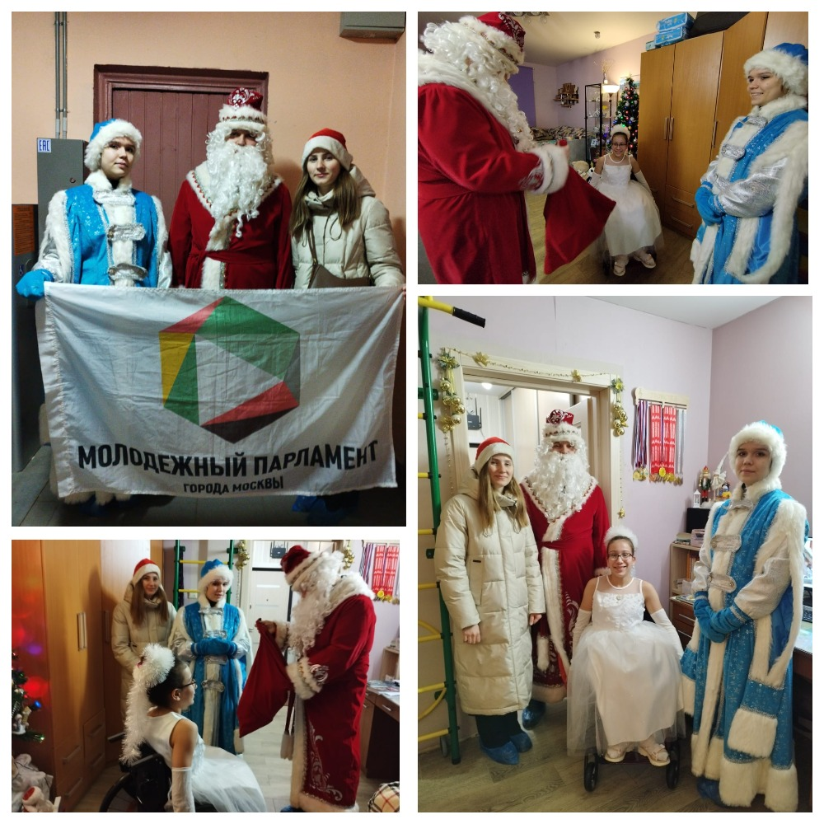

Адрес страницы: http://yaroslavsky.mos.ru/directions-of-work/social-sphere/semeynaya-i-molodyezhnaya-politika/detail/12069953.html
Управа Ярославского района города Москвы

